17 августа 2009 года произошла одна из крупнейших аварий на гидроэлектростанциях в России, авария на Саяно-Шушенской ГЭС. Эта катастрофа стала одной из самых масштабных и обсуждаемых событий на гидротехнических объектах. Авария привела к гибели 75 человек, сотням пострадавшим, крупным разрушениям оборудования и агрегатов и серьезным социально-экономическим последствиям. Выработка энергии была остановлена и ряд промышленных и социальных объектов остались без электричества.
Был нанесен значительный вред реке Енисей и прибрежной территории. Версий произошедшего сразу было несколько, в результате расследования основной причиной назвали разрушение шпилек крепления крышки турбины агрегата № 2 из-за усталости металлоконструкций. Сразу следует отметить интересный факт, в 2009 году в марте месяце (т.е. за полгода до трагедии) службой вибрационного контроля при приемке с ремонта агрегата № 2, был выявлен высокий уровень вибрации. Почему агрегат был принят к эксплуатации, остается загадкой.
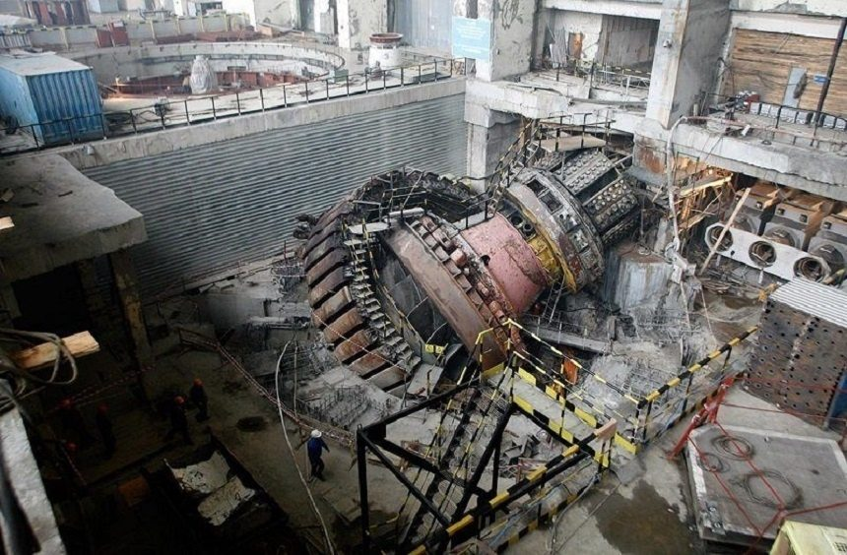
Стоит добавить, что системы диагностики во время работы агрегата № 2 продолжали фиксировать высокий уровень вибрации и дальше. Во время расследования всплыла еще одна интересная деталь, оказывается разрушение шпилек крепления крышки турбины имело место еще в 1983 году на высоконапорной Нурекской ГЭС на реке Вахш в Таджикистане. На одном из агрегатов ГЭС (изготовитель ПО «Турбоатом», г. Харьков).

Причины аварии на Саяно-Шушенской ГЭС
17 августа 2009 года на ГЭС работало 9 из 10 агрегатов: агрегат N 6 простаивал из-за ремонта. Точно установлено и документально зафиксировано, что все началось со второго гидроузла. В 8 часов 13 минут внезапно началось разрушение гидроагрегата № 2, огромный напор воды вырвал крышку турбины, буквально выкинув турбину из "гнезда". Тяжелейшая металлическая конструкция поднялась в воздух на три метра и рухнула назад.
Рабочие услышали сильный грохот и нарастающий шум. В разные стороны от второго агрегата разлетелись куски разрушенного оборудования, обломки металла, арматура. Моментально началось затопление машинного зала. По словам очевидцев, все происходило внезапно и мгновенно: сначала шум и гул, затем разрыв агрегата и водяной напор. Видимых предпосылок для аварии не было, работа на электростанции шла в штатном режиме, поэтому сотрудники находились в непосредственной близости от очага аварии. Некоторые успели все же мгновенно среагировать, стали подниматься по лестницам из машинного зала. Столб воды был мощнейшим - 380 кубических метров в секунду. Вода моментально заполнила машинный зал, началось замыкание электропроводки.

Затопление машинного зала на Саяно-Шушенской ГЭС
Из-за замыкания электростанция была обесточена и люди в потемках пытались выбраться вверх по лестницам. Все помещения в машинном зале были затоплены. По цепочке началось разрушение седьмого и девятого гидроагрегатов. Они были сильно повреждены. Затем обломками были уничтожены третий, четвертый и пятый агрегаты.
В момент замыкания электропроводки аварийное закрытие затворов сработало только на пятом агрегате. Через все остальные затворы вода продолжала прибывать из Енисея на ГЭС. Станция питала себя электроэнергией централизовано и оказалась не готова к такой ситуации: на ГЭС не было дополнительных источников выработки энергии. Кто смог, самостоятельно покинули место аварии. Во время аварии в машинном зале находилось 116 человек, 75 человек так и не смогли выбраться.

Спасательные и восстановительные работы
Впервые же минуты после катастрофы начались спасательные работы. Операция проводилась силами самих работников станции и сотрудников МЧС. В 8 часов 30 минут 8 работников ГЭС отправились вручную закрыть затворы, чтобы прекратить поступление воды в машинный зал.
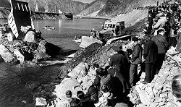
Саяно-Шушенская ГЭС история строительства электростанций России
Для этого они по гребню плотины пробрались в специальное отделение, выломали железную дверь, т. к. из-за отсутствия электричества открыть другим способом было ее невозможно. Затем вручную опустили 150 тонные аварийные затворы, не сработавшие автоматически из-за нештатной ситуации. Тем самым прекратив поток воды.
Возникла необходимость произвести сброс воды с плотины. Для этого работники доставили передвижной дизельный генератор по гребню плотины. С его помощью они начали подъем затворов для холостого спуска воды. И к часу дня все 11 затворов были открыты. Это предотвратило более серьезные последствия аварии. Если бы эти работы не были выполнены в первые часы после катастрофы, то станция не смогла выдержать мощи Енисея, и близлежащие населенные пункты и сооружения попросту смыло бы водой.
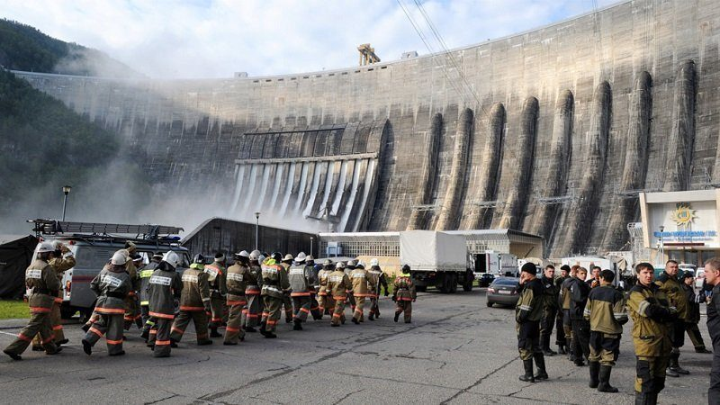
На станцию оперативно прибыли все службы спасения. Прогнозы МЧС на спасение живых людей были неутешительны: авария была слишком серьезной. Но все же впервые 2 часа удалось спасти 1 человека, он выжил благодаря воздушному карману. Через 15 часов после аварии спасли еще одного человека. Больше живых обнаружено не было. Начались работы по разбору обломков, откачке воды. Водолазы поднимали тела погибших.
Начались восстановительные работы, в которых участвовало более 2000 человек и 200 единиц техники. Вследствие разрушения машинных агрегатов по водам Енисея растеклось масляное пятно. Для сбора масла установили более 10 тысяч метров заграждений. С их помощью с поверхности воды собрали порядка 300 тонн масляной эмульсии. По мнению экологов, эти меры не были исчерпывающими. Акватории Енисея был нанесен значительный ущерб: биологические резервы реки были нарушены, погибло большое количество рыб, снизилась способность воды к самоочищению. Восстановительные работы на станции продолжались до 2014 года и проходили в 3 этапа:
- В 2010 году отремонтировали сооружения и установки с 3 по 6 агрегаты. Затем запустили четыре гидроагрегата, которые во время катастрофы почти не пострадали от разрушения.
- С 2011 года восстанавливался водосброс. В 2012 г. произвели запуск с 7 по 9 гидроагрегата. В 2013 г. запустили дополнительные водяные агрегаты под номерами 5,6 и 10.
- В 2014 году запустили агрегат № 4, в ноябре запущен последний из поврежденных, агрегат № 2.
В результате восстановительных работ полностью заменили оборудование, восстановили все разрушенные помещения. С 2014 года Саяно-Шушенская ГЭС работает в полном режиме.

